一问一答——“自助查询篇”
问题1：怎么下载相关业务表格？
答：点击链接 http://www.heyuan.gov.cn/bmjy/hysbdcdjzx/xzzx/ 进入【下载中心】，选择所需业务表格，即可下载打印。
问题2：个人不动产登记信息如何网上自助查询？
答：当前东源县区群众可通过“粤省事”、“河源市不动产登记网上办事大厅”等二个渠道进行网上自助查询，具体操作如下：

一、“粤省事”端查询
步骤1：微信搜索“粤省事”，进入小程序并登录，在“热门服务”里找到【不动产服务】。

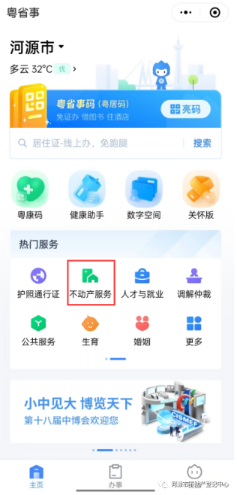
步骤2：进入【不动产服务】项，点击【不动产登记资料查询】。

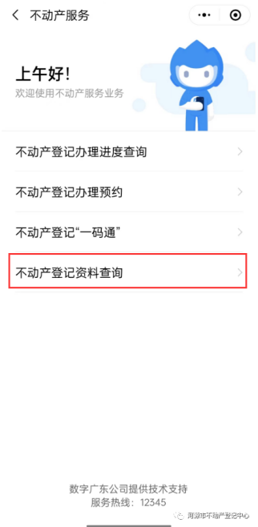
步骤3：进入查询页面后，点击【选择】按钮，选择您想查询信息所对应的县区及对象后，点击【查询】，即可看见您在当前区域内的房产信息啦！

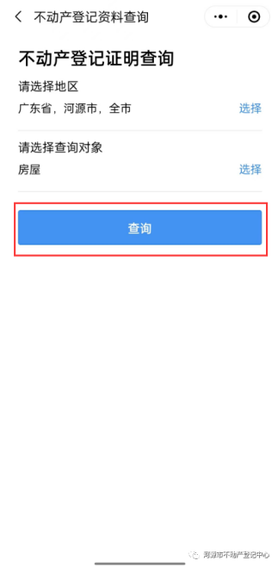
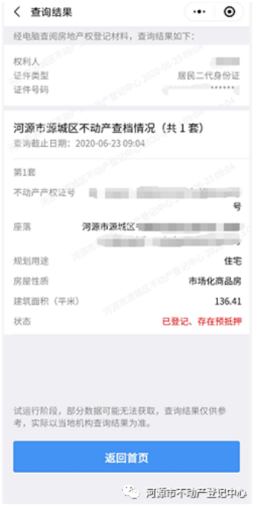
二、河源市不动产登记网上办事大厅端查询
步骤1：使用电脑进入河源市不动产登记网上办事大厅（https://bdc.heyuan.gov.cn/HYApplyOnline/home.html）后，找到【登录】，选择【个人登录】，使用微信扫码登录。

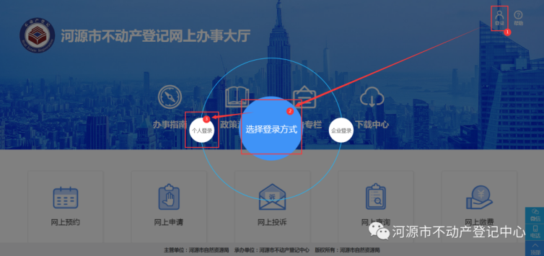

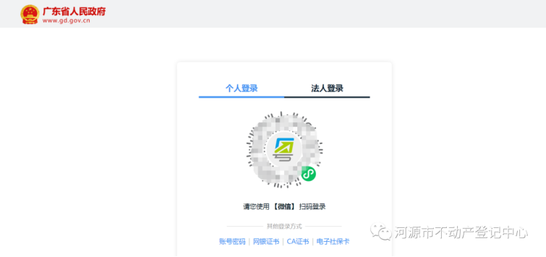
步骤2：完成登录后，选择【网上查询业务】-【个人住房信息查询】，选择所需查询的区域，即可完成查询。

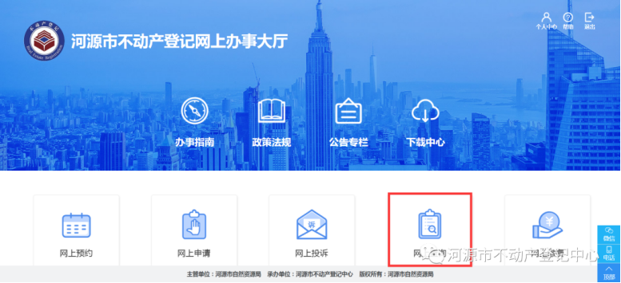

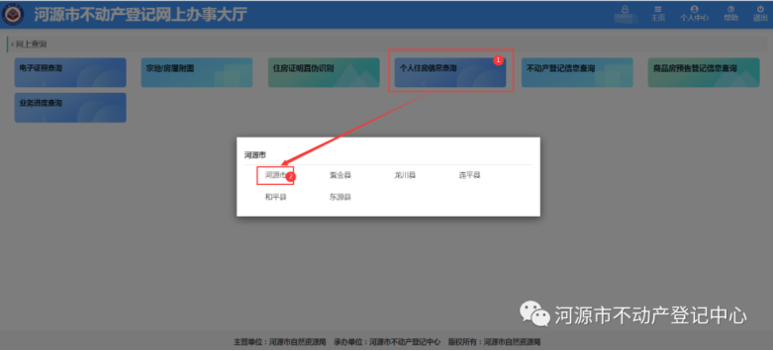
步骤3：如需下载电子查询证明，请点击右下角【生成电子住房证明】。

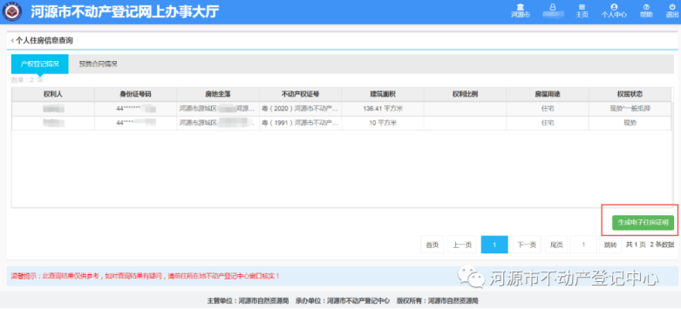
步骤4：查询证明出来后，点击右上角【下载】即可将查询证明保存到本地。

